Глубокоуважаемые коллеги!

Приглашаем вас принять участие в Рязанской областной конференции «Пациент высокого риска с кардиальной и полиморбидной патологией: есть ли движение вверх?», которая состоится 24 апреля 2018 г. в г. Рязани.

Организаторы
Рязанский государственный медицинский университет им. акад. И.П. Павлова
Российское Кардиологическое Общество
Рязанская областная ассоциация врачей-терапевтов

Организационный комитет
Председатель:
Калинин Роман Евгеньевич – ректор Рязанского государственного медицинского университета им. И. П. Павлова, д.м.н., профессор.
Заместитель председателя:
Якушин Сергей Степанович – председатель Рязанской областной ассоциации врачей терапевтов, заведующий кафедрой госпитальной терапии Рязанского государственного медицинского университета им. акад. И. П. Павлова, д.м.н., профессор.
Члены программного комитета:
Филиппов Евгений Владимирович – д.м.н., профессор кафедры госпитальной терапии Рязанского государственного медицинского университета им. акад. И. П. Павлова.
Никулина Наталья Николаевна – д.м.н., профессор кафедры госпитальной терапии Рязанского государственного медицинского университета им. акад. И. П. Павлова.
Петров Вадим Сергеевич – к.м.н., доцент кафедры госпитальной терапии Рязанского государственного медицинского университета им. акад. И. П. Павлова.

Программа конференции
" Пациент высокого риска с кардиальной и полиморбидной патологией: есть ли движение вверх?"
Председатели: Калинин Р.Е. (Рязань), Мартынюк Т.В. (Москва), Якушин С.С. (Рязань)

12:00-12:30 Регистрация
12:30-12:50 Приветственное слово Ректора ФГБОУ ВО РязГМУ Минздрава России Калинина Р.Е.
12:50-13:00 Приветственное слово Председателя ассоциации врачей-терапевтов, члена Президиума РКО Якушина С.С.
13:00-13:30 Окороков В.Г., Переверзева К.Г. "Распространённость, диагностика и лечение артериальной гипертензии: реалии и перспективы"
13:30-14:00 Мартынюк Т.В. "Легочная артериальная гипертензия"
14:20-14:25 Интерактивная сессия
14:25-14:55 Филиппов Е.В., Селезнев С.В. "Все о хронической ИБС - от вазоспазма до окклюзии"
14:55-15:30 Никулина Н.Н. "Управление сахарным диабетом 2 типа: новые возможности в клинической практике"
15:30-15:40 Перерыв
15:40-16:00 Петров В.С. "Консервативная стратегия или интервенции при приобретенных пороках сердца: как найти золотую середину"
16:00-16:20 Добрынина Н.В. "Кардиоренальный континуум: что нужно знать практическому кардиологу"
16:20-16:25 Интерактивная сессия
16:25-16:45 Лыгина Е.В. " Особенности ведения больных с сочетанной кардиальной и ревматологической патологией "
16:45-17:05 Зотова Л.А., Мосейчук К.А. "Кардиоваскулярная токсичность противоопухолевого лечения: состояние проблемы и возможные пути решения"
17:05-17:10 Интерактивная сессия
17:10-17:20 Дискуссия
17:20-17:30 Выдача сертификатов

По окончании конференции планируется выдача сертификатов НМО – 3 часа.

Место проведения:
Рязанский государственный медицинский университет им. акад. И. П. Павлова г. Рязань,
ул. Шевченко, д. 34, корп. 2 (фармацевтический корпус), 2 этаж.

Как добраться:
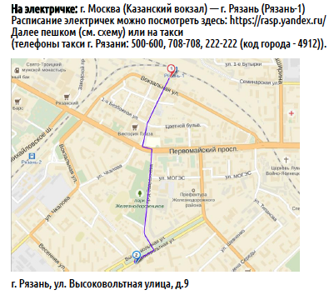
Языки конференции: русский

Регистрационного взноса нет.
Вход на все заседания и выставку свободный.

Провайдером конференции является государственное бюджетное образовательное учреждение высшего профессионального образования «Рязанский государственный медицинский университет имени академика И.П. Павлова» Министерства здравоохранения Российской Федерации

Заявки на участие высылать на электронный адрес:
Prof.yakushin@gmail.com
Селезнев Сергей Владимирович

Контакты Оргкомитета:
Филиппов Евгений Владимирович
+7 920 953 69 82
Dr.philippov@gmail.com
Якушин Сергей Степанович
+7 4912 76 84 06
ssyakushin@yandex.ru

